Министерство образования и науки РФ

Федеральное государственное автономное
образовательное учреждение высшего образования
«Санкт-Петербургский национальный исследовательский университет
ИТМО»

Лабораторная работа №1
по дисциплине “Физика”

Вариант №20

“Численное моделирование движения тела, брошенного под углом к горизонту, с учётом сопротивления воздуха“

Студент:
Атаджан Розыев
Преподаватель:
Максим Овансов Александрович

Санкт-Петербург
2026
Оглавление
1. Цель Работы 3
2. Исходные данные 3
3. Теоритические сведения 3
3.1. Математическая модель движения 4
3.2. Численный метод Эйлера 5
3.3. Аналитическое решение для случая вакуума 6
4. Результаты численного моделирования 6
4.1. Сравнение характеристик полёта 7
4.2. График сравнения траекторий 7
5. Зависимость дальности полёта от угла броска 8
6. Ассиметрия траектории 8
7. Выводы 9
8. Приложение. Исходный код (Python) 10

1. Цель работы
Изучить влияние сопротивления воздуха на траекторию и физические характеристики полёта тела. Научиться применять численный метод Эйлера для решения системы дифференциальных уравнений движения с использованием языка программирования Python.

2. Исходные данные. Вариант: 20
Параметр | Обозначение | Значение
Масса тела | m | 0,60 кг
Диаметр тела | D | 0,08 м
Начальная скорость | v₀ | 22,7 м/с
Угол броска | α | 56°
Коэффициент сопротивления | C_{w} | 0,25
Плотность воздуха | ρ | 1,29 кг/м³
Ускорение свободного падения | g | 9,81 м/с²
Шаг интегрирования | dt | 0,001 с
Начальные координаты тела: x₀ = 0 м, y₀ = 0 м.

3. Теоритические сведения
Рассматривается движение тела, брошенного под углом к горизонту с начальной скоростью. В процессе полёта на тело действуют сила тяжести, направленная вертикально вниз, и сила сопротивления воздуха, направленная противоположно вектору скорости.
Для описания сопротивления воздуха используется квадратичный закон, согласно которому модуль силы сопротивления пропорционален квадрату скорости тела.
Движение рассматривается в двумерной декартовой системе координат. Ось Ox направлена горизонтально, ось Oy - вертикально вверх.
Для численного решения уравнений движения используется метод Эйлера с постоянным шагом интегрирования 0,001 с.

3.1. Математическая модель движения
На тело массой m, брошенное под углом α к горизонту с начальной скоростью $v_{0}$, действуют две силы:
- сила тяжести $F_{g}=mg$, направленная вертикально вниз
- сила сопротивления воздуха $F_{c}=kv^{2}$, направленная противоположно вектору скорости тела
Сила сопротивления воздуха определяется квадратичным законом:
$F_{c}=\frac{1}{2}C_{w}ρSv^{2}=kv^{2},$где $k$ - обобщённый коэффициент сопротивления воздуха, $S$ - площадь поперечного сечения тела, $v$ - текущий модуль скорости.

Расчёт промежуточных величин для варианта №20:
Площадь поперечного сечения тела: $S=π{\left(\frac{D}{2}\right)}^{2}$
$$S=π{\left(\frac{D}{2}\right)}^{2}=π{\left(\frac{0,08}{2}\right)}^{2}≈0,00502655 {\text{м}}^{2}$$
Коэффициент сопротивления воздуха: $k=\frac{1}{2}C_{w}ρS$
$$k=\frac{1}{2}C_{w}ρS=\frac{1}{2}⋅0,25⋅1,29⋅0,00502655≈0,00081053 \text{кг/м}$$
Отношение коэффициента сопротивления к массе тела:
$$\frac{k}{m}=\frac{0,00081053}{0,60}≈0,00135088 {\text{м}}^{-1}$$
Начальные проекции скорости:
$$v_{x0}=v_{0}cosα=22,7cos{56}^{∘}≈12,694 \text{м/с}.$$
$$v_{y0}=v_{0}sinα=22,7sin{56}^{∘}≈18,819 \text{м/с}.$$
Модуль текущей скорости определяется выражением:
$$v=\sqrt{v_{x}^{2}+v_{y}^{2}}$$
В декартовой системе координат, где ось Ox направлена горизонтально, а ось Oy - вертикально вверх, система дифференциальных уравнений движения имеет вид:
$$\left\{\begin{matrix}\frac{dx}{dt}=v_{x}, \\ \frac{dy}{dt}=v_{y}, \\ \frac{dv_{x}}{dt}=-\frac{k}{m}vv_{x}, \\ \frac{dv_{y}}{dt}=-g-\frac{k}{m}vv_{y}.\end{matrix}\right.$$
Начальные условия движения:
$$x_{0}=0, { y}_{0}=0$$
$$v_{x0}≈12,694 \text{м/с}, v_{y0}≈18,819 \text{м/с}$$
Полученная система уравнений описывает движение тела с учётом силы тяжести и квадратичного сопротивления воздуха. Для её решения используется численный метод Эйлера с шагом интегрирования Δt = 0,001 с.

3.2. Численный метод Эйлера
Для численного решения системы дифференциальных уравнений используется явный метод Эйлера. Временной интервал разбивается на малые шаги величиной $Δt=0,001 \text{с}$. На каждом шаге новые координаты и компоненты скорости рассчитываются по значениям, полученным на предыдущем шаге.
В момент времени $t_{n}=nΔt$ модуль скорости тела равен:
$$v_{n}=\sqrt{v_{x,n}^{ 2}+v_{y,n}^{ 2}}.$$
Проекции ускорения определяются выражениями:
$$a_{x,n}=-\frac{k}{m}v_{n}v_{x,n}, a_{y,n}=-g-\frac{k}{m}v_{n}v_{y,n}.$$
Разностные формулы явного метода Эйлера:
$$x_{n+1}=x_{n}+v_{x,n}Δt,$$
$$y_{n+1}=y_{n}+v_{y,n}Δt,$$
$$v_{x,n+1}=v_{x,n}-\frac{k}{m}v_{n}v_{x,n}Δt,$$
$$v_{y,n+1}=v_{y,n}-\left(g+\frac{k}{m}v_{n}v_{y,n}\right)Δt.$$
При расчётах используются начальные условия из пункта 3.1:
$$x_{0}=y_{0}=0, v_{x,0}=v_{0}cosα, v_{y,0}=v_{0}sinα.$$
На каждом шаге вычисляются $v_{n}$, ускорения, затем новые координаты и скорости. Расчёт продолжается до возвращения тела на уровень земли: после начала полёта фиксируется первый шаг, на котором $y_{n+1}≤0$.
Уточнение момента приземления. Поскольку пересечение уровня $y=0$ обычно происходит между двумя расчётными точками, применяется линейная интерполяция. Коэффициент интерполяции и время полёта равны:
$$λ=\frac{y_{n}}{y_{n}-y_{n+1}}, T=t_{n}+λΔt.$$
Дальность полёта и компоненты конечной скорости определяются как:
$$L=x_{n}+λ\left(x_{n+1}-x_{n}\right),$$
$$v_{x,end}=v_{x,n}+λ\left(v_{x,n+1}-v_{x,n}\right),$$
$$v_{y,end}=v_{y,n}+λ\left(v_{y,n+1}-v_{y,n}\right),$$
$$v_{end}=\sqrt{v_{x,end}^{ 2}+v_{y,end}^{ 2}}.$$
Определение верхней точки. Вершина траектории достигается, когда вертикальная составляющая скорости меняет знак с положительного на отрицательный. Время подъёма уточняется интерполяцией:
$$λ_{up}=\frac{v_{y,n}}{v_{y,n}-v_{y,n+1}}, t_{up}=t_{n}+λ_{up}Δt.$$
При $τ=λ_{up}Δt$ максимальная высота уточняется по приближению с постоянным ускорением на одном малом шаге:
$$H≈y_{n}+v_{y,n}τ+\frac{a_{y,n}τ^{2}}{2}.$$
Время спуска определяется разностью:
$$t_{down}=T-t_{up}.$$
Таким образом, численный метод позволяет получить траекторию движения тела и основные характеристики полёта с учётом квадратичного сопротивления воздуха.

3.3. Аналитическое решение для случая вакуума
При отсутствии сопротивления воздуха (k = 0) движение тела описывается аналитическими формулами.
1. Полное время полёта:
$$T=\frac{2v_{0}\sin{α}}{g} \\ T=\frac{2⋅22,7⋅{\sin{56}}^{∘}}{9,81}≈3,8367 \text{с}$$
2. Максимальная высота подъёма:
$$H=\frac{{\left(v_{0}\sin{α}\right)}^{2}}{2g} \\ H=\frac{{\left(22,7⋅{\sin{56}}^{∘}\right)}^{2}}{2⋅9,81}≈18,0510 \text{м}$$
3. Дальность полёта:
$$L=\frac{v_{0}^{2}\sin{2}α}{g} \\ L=\frac{22,7^{2}⋅{\sin{112}}^{∘}}{9,81}≈48,7022 \text{м}$$
4. Конечная скорость:
При отсутствии сопротивления воздуха и одинаковой высоте начальной и конечной точек модуль конечной скорости равен начальному:
$$v_{end}=v_{0}=22,7 \text{м/с}$$Полученные аналитические значения используются для сравнения с результатами численного моделирования движения тела с учётом сопротивления воздуха.

4. Результаты численного моделирования
В ходе выполнения лабораторной работы было проведено численное моделирование движения тела с учётом квадратичного сопротивления воздуха методом Эйлера с шагом интегрирования Δt = 0,001 с.
Для оценки влияния сопротивления воздуха результаты численного моделирования сравнивались с аналитическим решением для движения в вакууме.

4.1. Сравнение характеристик полёта
Таблица 1 - Сравнительные характеристики полёта тела
Параметр | С сопротивлением воздуха | В вакууме
Дальность полёта L, м | 46,0237 | 48,7022
Максимальная высота H, м | 17,4888 | 18,0510
Полное время полёта T, с | 3,7763 | 3,8367
Конечная скорость v_{end}, м/с | 21,6726 | 22,7000
Анализ полученных результатов
При учёте сопротивления воздуха дальность полёта уменьшается на 2,6785 м (5,50%), а максимальная высота подъёма - на 0,5622 м (3,11%).
Полное время полёта сокращается на 0,0604 с (1,57%). Конечная скорость тела уменьшается на 1,0274 м/с (4,53%).
Полученные результаты показывают, что сопротивление воздуха приводит к уменьшению дальности, максимальной высоты, времени полёта и конечной скорости тела.

4.2. График сравнения траекторий
При начальном угле броска α = 56° построены траектории движения тела с учётом квадратичного сопротивления воздуха и в вакууме. Начальные скорость и положение тела в обоих случаях одинаковы.
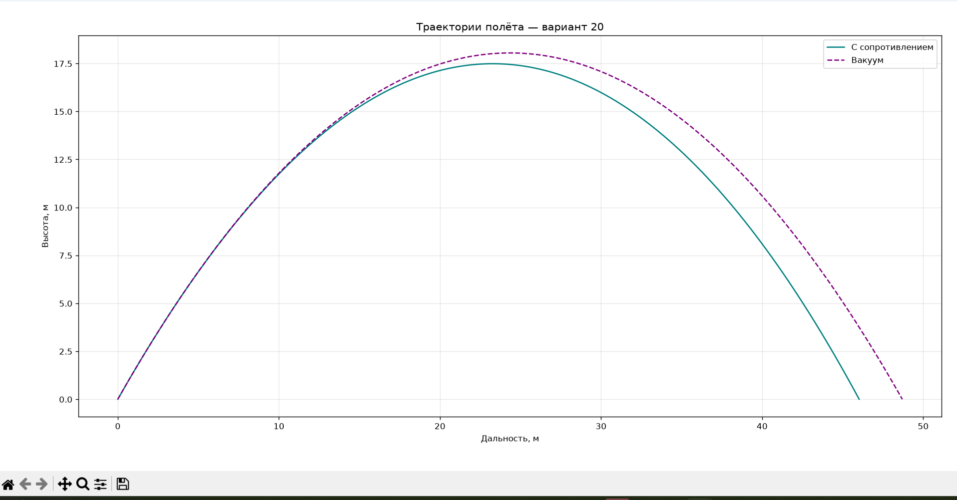
Рисунок 1 - Сравнение траекторий движения тела с сопротивлением воздуха и в вакууме (α = 56°).
Анализ: в вакууме траектория является симметричной параболой с максимальной высотой 18,0510 м и дальностью 48,7022 м. При наличии сопротивления воздуха максимальная высота уменьшается до 17,4888 м, а дальность - до 46,0237 м. В отличие от движения в вакууме, реальная траектория асимметрична: силы сопротивления изменяют обе составляющие скорости на протяжении полёта.

5. Зависимость дальности полёта от угла броска
Для поиска оптимального угла броска выполнено сканирование углов от 10° до 80° с шагом 1°. Для каждого значения угла методом Эйлера вычислена дальность полёта с сопротивлением воздуха. На графике также приведена аналитическая зависимость для вакуума.
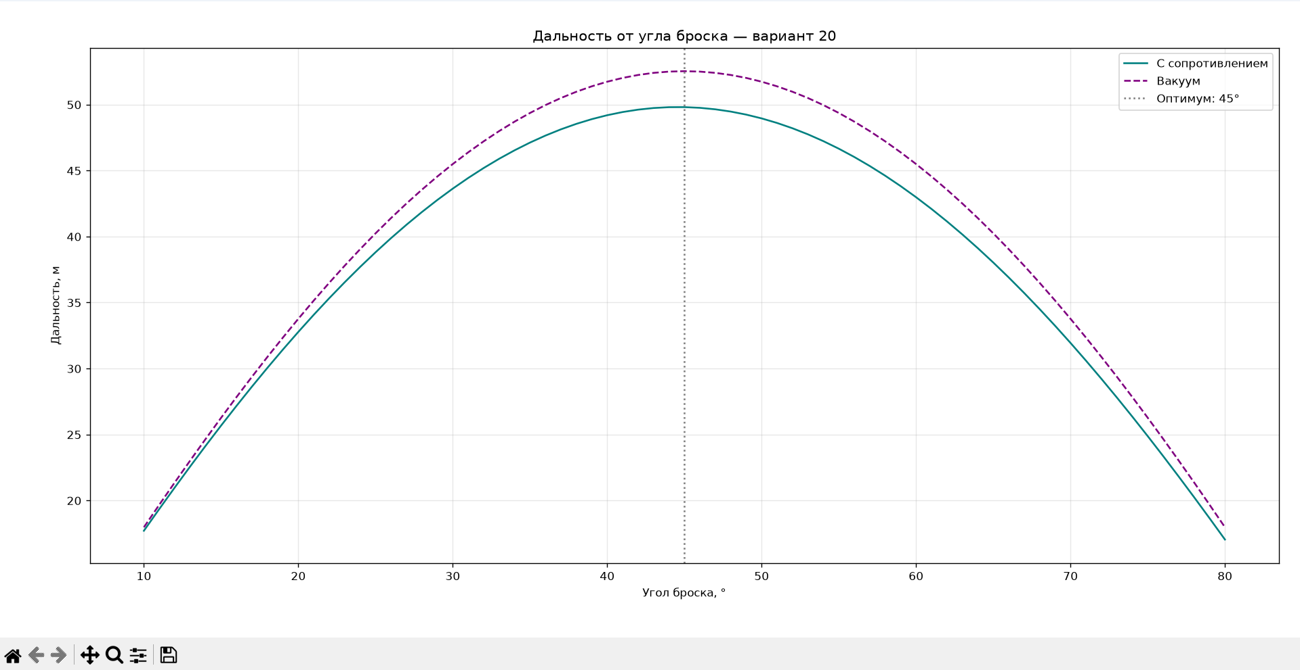
Рисунок 2 - Зависимость дальности полёта от начального угла броска.
Результат сканирования: α_{опт}= 45°, L_{max} = 49,8040 м (сопротивление воздуха, шаг 1°). В вакууме теоретический оптимум также равен 45°.
Дополнительное уточнение с шагом 0,1° даёт α_{опт} ≈ 44,6° и L_{max} ≈ 49,8091 м. Таким образом, физически максимум немного смещён в сторону меньших углов, однако при обязательном переборе с шагом 1° этот небольшой сдвиг не различим.
Обоснование: сопротивление воздуха тормозит тело и делает полёт при больших углах менее выгодным с точки зрения горизонтальной дальности. В нашем варианте влияние невелико из-за малого отношения k/m, поэтому оптимальный угол близок к 45°.

6. Асимметрия траектории
По результатам численного моделирования при начальном угле α = 56° получены времена:
t₍up₎ = 1,8751 с; t₍down₎ = 1,9013 с.
Δt = t₍down₎ − t₍up₎ = 0,0262 с.
Время спуска превышает время подъёма примерно на 1,40% (по отношению ко времени подъёма). Следовательно, t₍down₎ > t₍up₎ и траектория несимметрична по времени.
Физическое обоснование: при подъёме сила тяжести и вертикальная составляющая силы сопротивления направлены вниз, поэтому вертикальная скорость уменьшается быстрее. При спуске сила тяжести направлена вниз, а сопротивление воздуха — вверх; результирующее ускорение вниз по модулю меньше. Поэтому спуск с достигнутой высоты длится немного дольше подъёма. В вакууме оба времени были бы равны.

7. Выводы
- В ходе лабораторной работы была реализована численная модель полёта тела с квадратичным сопротивлением воздуха с использованием явного метода Эйлера и шага интегрирования Δt = 0,001 с.
- Сопротивление воздуха уменьшило дальность полёта с 48,7022 до 46,0237 м (на 5,50%), максимальную высоту с 18,0510 до 17,4888 м (на 3,11%), время полёта с 3,8367 до 3,7763 с (на 1,57%) и конечную скорость с 22,7000 до 21,6726 м/с (на 4,53%).
- Траектория с сопротивлением воздуха теряет симметрию параболы. Время подъёма 1,8751 с оказалось меньше времени спуска 1,9013 с на 0,0262 с (около 1,40%). Это объясняется разным направлением вертикальной составляющей сопротивления на восходящем и нисходящем участках.
- Перебор углов от 10° до 80° с шагом 1° показал максимальную дальность 49,8040 м при α = 45°. Дополнительный перебор с шагом 0,1° выявил небольшой сдвиг оптимального угла до ≈ 44,6°, что согласуется с влиянием сопротивления воздуха.
- Сопоставление численного решения с аналитическими формулами вакуума позволило количественно оценить влияние сопротивления воздуха на характеристики полёта и подтвердило ожидаемые физические закономерности.

8. Приложение. Программный код (Python)

from math import sin, cos, radians, hypot, pi
import matplotlib.pyplot as plt

# Вариант 20
m, D, v0, alpha = 0.60, 0.08, 22.7, 56
Cw, rho, g, dt = 0.25, 1.29, 9.81, 0.001
k = 0.5 * Cw * rho * pi * (D / 2)**2

def flight(angle):
a = radians(angle)
x = y = t = 0.0
vx, vy = v0 * cos(a), v0 * sin(a)
X, Y = [0.0], [0.0]
H = t_up = None

while True:
v = hypot(vx, vy)
ax, ay = -k / m * v * vx, -g - k / m * v * vy
xn, yn = x + vx * dt, y + vy * dt
vxn, vyn = vx + ax * dt, vy + ay * dt

if vy >= 0 > vyn:
q = vy / (vy - vyn)
t_up = t + q * dt
H = y + vy * q * dt + 0.5 * ay * (q * dt)**2
if yn <= 0 and t > 0:
q = y / (y - yn)
T = t + q * dt
L = x + q * (xn - x)
vend = hypot(vx + q * (vxn - vx),
vy + q * (vyn - vy))
X.append(L)
Y.append(0)
return X, Y, [L, H, T, vend], t_up, T - t_up

x, y, vx, vy = xn, yn, vxn, vyn
t += dt
X.append(x)
Y.append(y)
def vacuum(angle):
a = radians(angle)
T = 2 * v0 * sin(a) / g
times = [T * i / 400 for i in range(401)]
return ([v0 * cos(a) * t for t in times],
[v0 * sin(a) * t - g * t*t / 2 for t in times],
[v0*v0 * sin(2*a) / g,
(v0*sin(a))**2 / (2*g), T, v0])
X, Y, air, t_up, t_down = flight(alpha)
X0, Y0, vac = vacuum(alpha)
print('Вариант 20 — с воздухом / вакуум')
for name, p, q in zip(
['L, м', 'H, м', 'T, с', 'v_end, м/с'], air, vac
):
print(f'{name}: {p:.4f} / {q:.4f}')
print(f'Подъём: {t_up:.4f} с; спуск: {t_down:.4f} с')

angles = list(range(10, 81))
ranges = [flight(a)[2][0] for a in angles]
best = angles[ranges.index(max(ranges))]

fine = [43 + i / 10 for i in range(31)]
fine_ranges = [flight(a)[2][0] for a in fine]
i = fine_ranges.index(max(fine_ranges))

print(f'Оптимум: {best}°, L = {max(ranges):.4f} м')
print(f'Уточнение: {fine[i]:.1f}°, L = {fine_ranges[i]:.4f} м')

plt.figure(figsize=(9, 5))
plt.plot(X, Y, color='teal', label='С сопротивлением')
plt.plot(X0, Y0, '--', color='purple', label='Вакуум')
plt.xlabel('Дальность, м')
plt.ylabel('Высота, м')
plt.title('Траектории полёта — вариант 20')
plt.grid(alpha=0.3)
plt.legend()
plt.tight_layout()
plt.savefig('trajectory.png', dpi=200)

plt.figure(figsize=(9, 5))
plt.plot(angles, ranges, color='teal', label='С сопротивлением')
plt.plot(
angles,
[v0*v0*sin(2*radians(a))/g for a in angles],
'--', color='purple', label='Вакуум'
)
plt.axvline(best, color='gray', linestyle=':',
label=f'Оптимум: {best}°')
plt.xlabel('Угол броска, °')
plt.ylabel('Дальность, м')
plt.title('Дальность от угла броска — вариант 20')
plt.grid(alpha=0.3)
plt.legend()
plt.tight_layout()
plt.savefig('optimal_angle.png', dpi=200)
plt.show()

